Санкт-Петербургский политехнический университет Петра Великого
Институт прикладной математики и механики
Кафедра «Теоретическая механика»

КУРСОВой проект

Реализация и визуализация игры «Змейка»
по дисциплине «Математическое моделирование»

Выполнили
студенты гр.13632/1 <подпись> К.В. Демина

<подпись> В.Н. Малышева

<подпись> И.Г. Прохоренкова

Преподаватель <подпись> Д.В. Цветков

«___» __________ 201__ г.

Санкт-Петербург
2019
Содержание
Введение. . . . . . . . . . . . . . . . . . . . . . . . . . . . . . . . . . . . . . . . . . . . . . . . . . . . . . . . . .3
Задачи. . . . . . . . . . . . . . . . . . . . . . . . . . . . . . . . . . . . . . . . . . . . . . . . . . . . . . . . . . . .3
Код JavaScript. . . . . . . . . . . . . . . . . . . . . . . . . . . . . . . . . . . . . . . . . . . . . . . . . . . . . . 4
Код HTML. . .. . . . . . . . . . . . . . . . . . . . . . . . . . . . . . . . . . . . . . . . . . . . . . . . . . . . . .12
Результаты. . . . . . . . . . . . . . . . . . . . . . . . . . . . . . . . . . . . . . . . . . . . . . . . . . . . . . . 13
Распределение задач, вывод и заключение. . . . . . . . . . . . . . . . . . . . . . . . . . . . .14

Введение
JavaScript - специальный язык программирования, разработанный для использования в браузерах. Представленная работа посвящена созданию игры "Змейка". В современном общество невозможно жить без всевозможных игр, разработанных на базе различных языков программирования. Поэтому важно понимать главные принципы и механизмы создания и визуализации подобных программ. В этом и заключается актуальность данной работы. Целью является изучение основных принципов создания игры "Змейка". Объект исследования – процесс использования языков программирования для создания игры. Предмет исследования – программные инструменты JavaScript и HTML.
Задачи
Реализовать и визуализировать игру “Змейка” с рядом существенных отличий:
- Существует три вида еды: красная - увеличивает длину змейки, желтая - уменьшает длину змейки, синяя - ничего не меняет.
- При достижении счета в 3 и 5 очков скорость увеличивается.
- Если счет больше 5, то змейка имеет возможность проходить сквозь стены.

Код JavaScript
window.addEventListener("load", main_code, false);
function main_code(){

var ctx = SnakeS.getContext("2d");
var h = SnakeS.height;
var w = SnakeS.width;
var n = 45;
var intervalID;
var direction = "left";
var ms =200;
var score = 0;
var wCode = 87;
var aCode = 65;
var sCode = 83;
var dCode = 68;
var upCode = 38;
var leftCode = 37;
var downCode = 40;
var rightCode = 39;
var pause = false;

function get_mouse_coords(e){
var m = {};
var rect = SnakeS.getBoundingClientRect();
m.x = e.clientX - rect.left;
m.y = e.clientY - rect.top;
return m;
}

SnakeS.onclick = function(e){
var m = get_mouse_coords(e);
console.log(m.x, m.y);
if ((m.x>(w/2-95))&&(m.x<(w/2+95))&&(m.y>(h/2+30))&&(m.y<(h/2+70))) {
console.log(1);
location.reload();
}
}

var sl=1;
var nofood = false;
var nofoodno = false;

var x = w/n;
var y = h/n;
console.log(x,y);

function box(){
this.conteins = "empty";
}

function Snake(){
this.head = null;
this.tail = null;
this.body = [];
this.length = 1;
}

var field = [];
for (var i=0; i<n; i++) {
var m = [];
for (var j=0; j<n; j++){
m.push(new box());
}
field.push(m);
}
var snake = new Snake();

function finish() {
ctx.textAlign = 'center';
ctx.font = '30px Georgia';
pause = true;
console.error("Вы проиграли");
clearInterval(intervalID);
ctx.fillStyle = 'rgb(180, 234, 255)';
ctx.fillRect(0.25*w, 0.25*h, 0.5*w, 0.5*h);
ctx.strokeStyle = 'black';
ctx.strokeRect(0.25*w, 0.25*h, 0.5*w, 0.5*h);
ctx.fillStyle = 'black';
ctx.fillText('Вы проиграли!', w/2, h/2-40);
ctx.fillText('Ваш счет: '+score, w/2, h/2);
ctx.fillStyle = 'rgb(14, 151, 184)';
ctx.fillRect(w/2-95, h/2+30, 190, 40);
ctx.strokeRect(w/2-95, h/2+30, 190, 40);
ctx.fillStyle = 'black';
ctx.fillText('Сыграть еще', w/2, h/2+60);

console.info('rtr');
}

function CreateItem(item){
var i=Math.round(Math.random()*(n - 1));
var j=Math.round(Math.random()*(n - 1));
while (field [i][j].conteins != "empty"){
var i=Math.round(Math.random()*(n - 1));
var j=Math.round(Math.random()*(n - 1));
}
field [i][j].conteins = item;

}

function Init(){
var i=Math.round(Math.random()*(n - 1));
var j=Math.round(Math.random()*(n - 1));
field [i][j].conteins = "food";

var i=Math.round(Math.random()*(n - 1));
var j=Math.round(Math.random()*(n - 1));
while (field [i][j].conteins == "food"){
var i=Math.round(Math.random()*(n - 1));
var j=Math.round(Math.random()*(n - 1));
}
field [i][j].conteins = "snake";
snake.head = {x: i, y: j};
snake.tail = {x: i, y: j};
snake.body.push({x: i, y: j}) ;
console.log(direction, snake.body, snake.head);

CreateItem('nofood');
}

function Draw() {
for (var i=0; i<n; i++) {
for (var j=0; j<n; j++){
if (field[i][j].conteins == "empty") {
ctx.fillStyle = 'white';
ctx.fillRect(x*i, y*j, x, y);
}
if (field[i][j].conteins == "food") {
ctx.fillStyle = 'red';
ctx.fillRect(x*i, y*j, x, y);
ctx.strokeStyle = 'black';
ctx.strokeRect(x*i, y*j, x, y);

}
if (field[i][j].conteins == "snake") {
ctx.fillStyle = 'green';
ctx.fillRect(x*i, y*j, x, y);
ctx.strokeStyle = 'black';
ctx.strokeRect(x*i, y*j, x, y);
}
if (field[i][j].conteins == "nofood") {
ctx.fillStyle = 'blue';
ctx.fillRect(x*i, y*j, x, y);
ctx.strokeStyle = 'black';
ctx.strokeRect(x*i, y*j, x, y);
}
if (field[i][j].conteins == "nofoodno") {
ctx.fillStyle = 'yellow';
ctx.fillRect(x*i, y*j, x, y);
ctx.strokeStyle = 'black';
ctx.strokeRect(x*i, y*j, x, y);
}
}
}
document.getElementById('scre').innerHTML = score;
}

window.onkeydown = function(evt) {
evt = evt || window.event;
var charCode = evt.keyCode || evt.which;
console.log(charCode);
if (((charCode == wCode)||(charCode == upCode)) && direction != "down") {
direction = "up";

}
if (((charCode == sCode)||(charCode == downCode)) && direction != "up") {
direction = "down";
}
if (((charCode == aCode)||(charCode == leftCode)) && direction != "right") {
direction = "left";
}
if (((charCode == dCode)||(charCode == rightCode)) && direction != "left") {
direction = "right";
}
}

function CheckLength() {
if ((score == 3) && (sl != 2)){
sl = 2;
ms = ms-100;
clearInterval(intervalID);
intervalID = setInterval(control, ms);
return ;
}
if ((score == 5 ) && (sl != 3)){
sl = 3;
ms = ms-50;
clearInterval(intervalID);
intervalID = setInterval(control, ms);
}
}

function Calcul(){
var next
try {
if (direction == "left") {
next = {x: snake.head.x-1, y: snake.head.y}
}
if (direction == "right") {
next = {x: snake.head.x+1, y: snake.head.y}
}
if (direction == "up") {
next = {x: snake.head.x, y: snake.head.y-1}
}
if (direction == "down" && snake.length == 1) {
next = {x: snake.head.x, y: snake.head.y+1}
}
if (direction == "down" && snake.length > 1) {
next = {x: snake.head.x, y: snake.head.y}
}

if (score > 5) {
if (next.x<0) {
next.x = n-1
console.log('TP')
}
if (next.y<0) {
next.y = n-1
console.log('TP')
}
if (next.x>n-1) {
next.x = 0
console.log('TP')
}
if (next.y>n-1) {
next.y = 0
console.log('TP')
}
} else {
if (next.x<0) {
finish();
return;
}
if (next.y<0) {
finish();
return;
}
if (next.x>n-1) {
finish();
return;
}
if (next.y>n-1) {
finish();
return;
}
}

if (field[next.x][next.y].conteins == "snake") {
finish();
return;
}
if (field[next.x][next.y].conteins == "food") {
snake.body.push({x:next.x, y:next.y});
snake.head = {x:next.x, y:next.y};
field[next.x][next.y].conteins = "snake";
CreateItem ('food');
score++;

}
if (field[next.x][next.y].conteins == "nofoodno") {
snake.body.push({x:next.x, y:next.y});
snake.head = {x:next.x, y:next.y};
field[next.x][next.y].conteins = "snake";
field[snake.body[0].x][snake.body[0].y].conteins = "empty";
snake.body.shift();
if(snake.body.length!=1)
field[snake.body[0].x][snake.body[0].y].conteins = "empty";
snake.body.shift();
score++;
nofoodno=false;

}

if (field[next.x][next.y].conteins == "nofood") {
snake.body.push({x:next.x, y:next.y});
snake.head = {x:next.x, y:next.y};
field[next.x][next.y].conteins = "snake";
field[snake.body[0].x][snake.body[0].y].conteins = "empty";
snake.body.shift();
score++;
nofood=false;

}

if (field[next.x][next.y].conteins == "empty") {
snake.body.push({x:next.x, y:next.y});
snake.head = {x:next.x, y:next.y};
field[next.x][next.y].conteins = "snake";
field[snake.body[0].x][snake.body[0].y].conteins = "empty";
snake.body.shift();
}
} catch (err){
console.error("Что то пошло не так; X=", next.x, "Y=", next.y);
clearInterval(intervalID);
}
if (((score+1) % 5 == 0)&&(!nofood)){

CreateItem ('nofood');
nofood=true;
}
if (((score+1) % 8 == 0)&&(!nofoodno)){

CreateItem ('nofoodno');
nofoodno=true;
}

}

function control (){
if (!pause)
Calcul ();
if (!pause)
Draw();
CheckLength();
}

Init();
Draw ();

intervalID = setInterval(control, ms);

}

Код HTML
<!DOCTYPE html>
<head>
<title>SNAKE</title>

<meta charset='utf-8'>
<script src="zmeika.js"></script>
</head>
<body>
<canvas id="SnakeS" width="600" height="600" style="border: 2px solid #000000"></canvas>
<tr>
<pre><span style="font-size: 30px;">Ваш счет:</span> <span id = 'scre' style="font-size: 30px;">0</span></pre>
</tr>
<p></p>
</body>
</html>

Результаты
С помощью методов объектно-ориентированного программирования был составлен простой код, позволяющий пользователю сыграть в игру “Змейка”. Управление змеей осуществляется клавишами со стрелками. На скриншотах можно ознакомиться с полным интерфейсом игры.
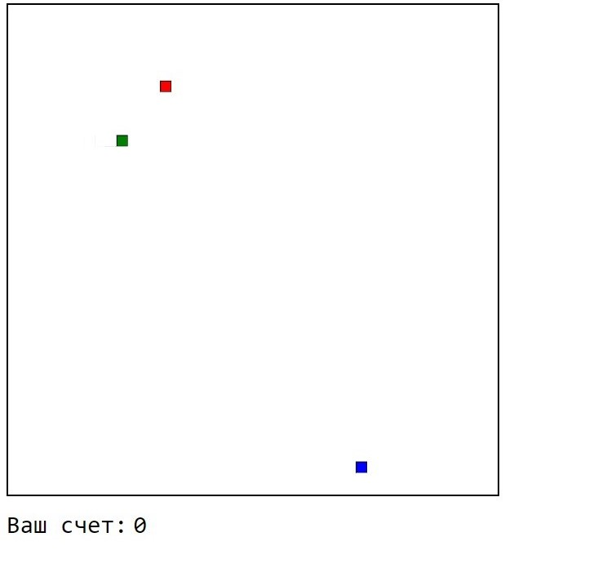
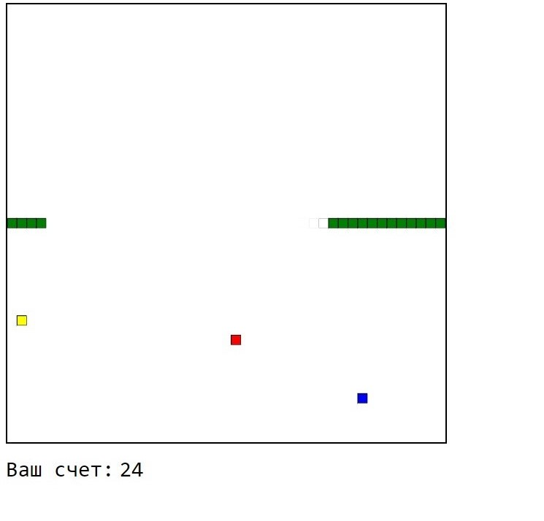
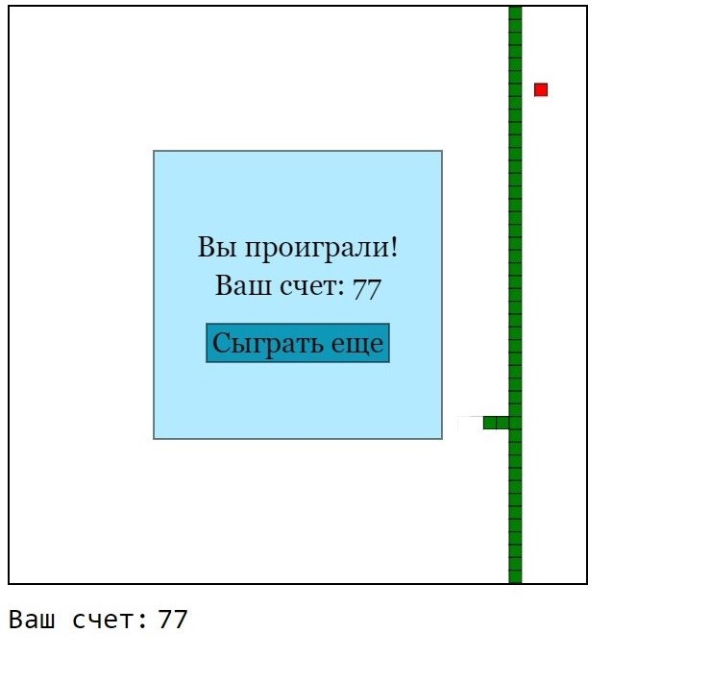

Вывод
Таким образом, реализация и визуализация игры «Змейка» оказались успешными, удалось выполнить поставленные задачи. Каждым студентом были освоены новые методы, использованные в данном проекте, которые упрощают работу с объектно-ориентированным программированием. В итоге мы получили новый и полезный опыт в работе над подобными заданиями и составлением курсовых работ, который будет существовать в дальнейшем.
Заключение
В заключении хотелось бы сказать, что JavaScript – это действительно функциональный и актуальный язык, позволяющий выполнять большой спектр задач, включающий и разработку простейших браузерных игр.

ФОРМА ЗАДАНИЯ НА ВЫПОЛНЕНИЕ КУРСОВОГО ПРОЕКТА (КУРСОВОЙ РАБОТЫ)
Санкт-Петербургский политехнический университет Петра Великого
ЗАДАНИЕ НА ВЫПОЛНЕНИЕ КУРСОВОГО ПРОЕКТА
студентке группы 13632/1 Деминой Ксении Вячеславовной
студентке группы 13632/1 Прохоренковой Ирине Георгиевне
студентке группы 13632/1 Малышевой Веронике Николаевной
1. Тема проекта: Реализация и визуализация игры «Змейка»
2. Срок сдачи студентом законченного проекта: «___».___________ 20__ г.
3. Исходные данные к проекту: курс лекций по математическому моделированию за первый и второй семестры
4. Содержание пояснительной записки (перечень подлежащих разработке вопросов): введение, основная часть (раскрывается структура основной части), заключение, список использованных источников, приложения.
Примерный объём пояснительной записки 16 страниц печатного текста.
5. Перечень графического материала (с указанием обязательных чертежей и плакатов): отсутствует
6. Консультанты
7. Дата получения задания: «___».____________ 20__ г.

Руководитель _____________ _______________
(подпись) (инициалы, фамилия)
Задание принял к исполнению _____________ _______________
(подпись студента) (инициалы, фамилия)
Задание принял к исполнению _____________ _______________
(подпись студента) (инициалы, фамилия)
Задание принял к исполнению _____________ _______________
(подпись студента) (инициалы, фамилия)
____________(дата)

